Informe Económico 473214

Este documento presenta un análisis económico detallado de tres países: Estados Unidos, España e India. El propósito principal de este estudio es proporcionar una visión comparativa de los principales indicadores económicos de cada uno de estos países, con el fin de identificar patrones, similitudes y diferencias en su desempeño económico en un contexto global. La información utilizada en este análisis proviene de la API del Banco Mundial, que es una fuente confiable y actualizada para la obtención de datos económicos globales.  
   
 En este análisis se han seleccionado una serie de indicadores clave para evaluar las economías de Estados Unidos, España e India. Estos indicadores incluyen, el índice de Gini, la tasa de inflación y el desempleo. La selección de estos indicadores tiene como objetivo proporcionar una evaluación integral y comparativa de la situación económica-social de los tres países en cuestión.A lo largo del documento, se exploran las variaciones de los últimos 20 años en estos indicadores entre Estados Unidos, España e India, con el fin de identificar tendencias y compararlas en el contexto de sus respectivos marcos económicos, políticas gubernamentales y factores socioeconómicos. Este análisis también tiene la intención de ofrecer una perspectiva clara sobre el estado actual de las economías de estos países y cómo sus políticas pueden estar influyendo en su desarrollo económico.  
   
 En resumen, este informe busca ofrecer una visión detallada y comparativa de la situación económica de Estados Unidos, España e India, basada en los datos obtenidos del Banco Mundial, y proporcionar una base sólida para una discusión informada sobre las fortalezas y desafíos económicos de cada nación.

# Gini

El índice de Gini mide la desigualdad en los ingresos dentro de un país. Un valor de 0 representa igualdad perfecta, mientras que un valor de 1 indica desigualdad máxima.

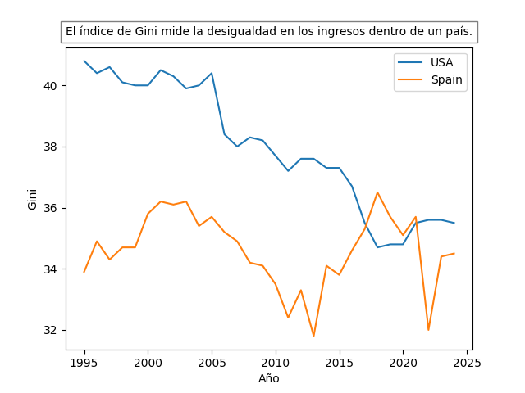

# Desempleo

La tasa de desempleo representa el porcentaje de la fuerza laboral que está sin empleo. Un valor más alto indica un mayor nivel de desempleo.

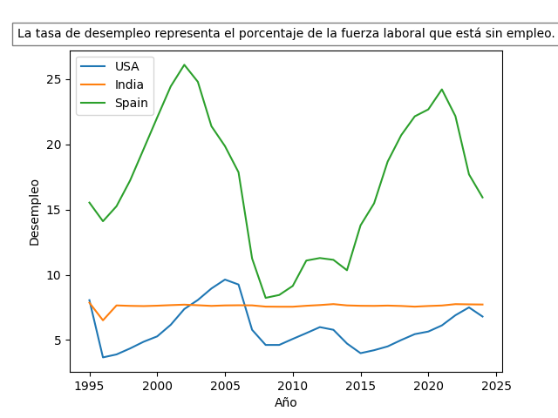

# Inflación

La inflación mide el aumento porcentual de los precios al consumidor. Un valor más alto indica un aumento más rápido en los precios.

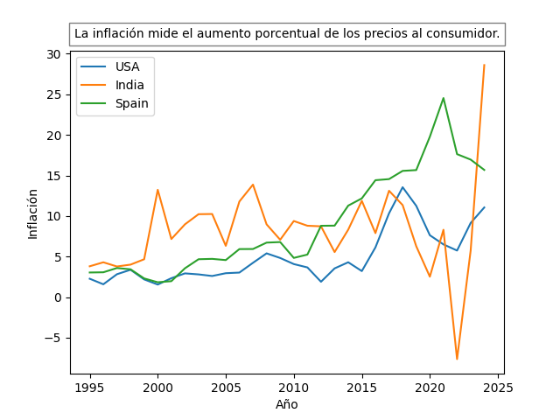

# Resumen Comparativo

Resumen de Gini:  
- USA: Promedio de los últimos 30 años: 39.09  
- India: Promedio de los últimos 30 años: 33.84  
- Spain: Promedio de los últimos 30 años: 34.63

Resumen de Desempleo:  
- USA: Promedio de los últimos 30 años: 5.77  
- India: Promedio de los últimos 30 años: 7.39  
- Spain: Promedio de los últimos 30 años: 16.74

Resumen de Inflación:  
- USA: Promedio de los últimos 30 años: 3.97  
- India: Promedio de los últimos 30 años: 7.57  
- Spain: Promedio de los últimos 30 años: 6.23

Valoración de USA: Estados Unidos muestra una economía robusta con desafíos en la desigualdad de ingresos.

Valoración de India: India está experimentando un crecimiento económico significativo, aunque enfrenta retos en el desempleo.

Valoración de Spain: España ha mostrado mejoras en la inflación, pero el desempleo sigue siendo un desafío importante.

# Control Usuario

Usuario: gjmartin

Fecha y hora de ejecución: 2025-03-02 16:30:46